

**Corso di Laurea In Informatica (L-31)**

**Università di Camerino**

**Esame di GROUP PROJECT – 3° Anno**

**Modulo Iniziale di Avvio del Progetto**

# Descrizione del gruppo

Nome del Gruppo: _______________________________________

Membri del Gruppo

|  |  |  |  |
| --- | --- | --- | --- |
| N | Nome | Cognome | Email |
| 1 | Manuel | Cretone | [manuel.cretone@studenti.unicam.it](mailto:manuel.cretone@studenti.unicam.it) |
| 2 | Emilio | Silvestri | [emilio.silvestri@studenti.unicam.it](mailto:emilio.silvestri@studenti.unicam.it) |
| 3 |  |  |  |
| 4 |  |  |  |

# Docente Supervisore

Nome: Marco Cognome: Piangerelli

# Descrizione Iniziale del Progetto

## Titolo Progetto

_________________________________________________________________________________________________________

## Descrizione generale del sistema/prodotto finale da realizzare

Sistema utilizzabile attraverso un interfaccia grafica che permetta l’analisi , attraverso un CNN, di segnali unidimensionali.

## Requisiti principali del sistema/prodotto finale da realizzare

* Interfaccia grafica
* Analisi dati unidimensionali
* Uso Convolutional neural network

## Metodologie che si useranno durante lo svolgimento del progetto

……

## Tecnologie che si useranno durante lo svolgimento del progetto

- Python 3

- Librerie per l’integrazione delle reti neurali, PyTorch, Keras

## Suddivisione del progetto in Workpackages and Tasks

……

## Piano di realizzazione del progetto: assegnazione dei task e svolgimento temporale (possibilmente Gantt diagram)

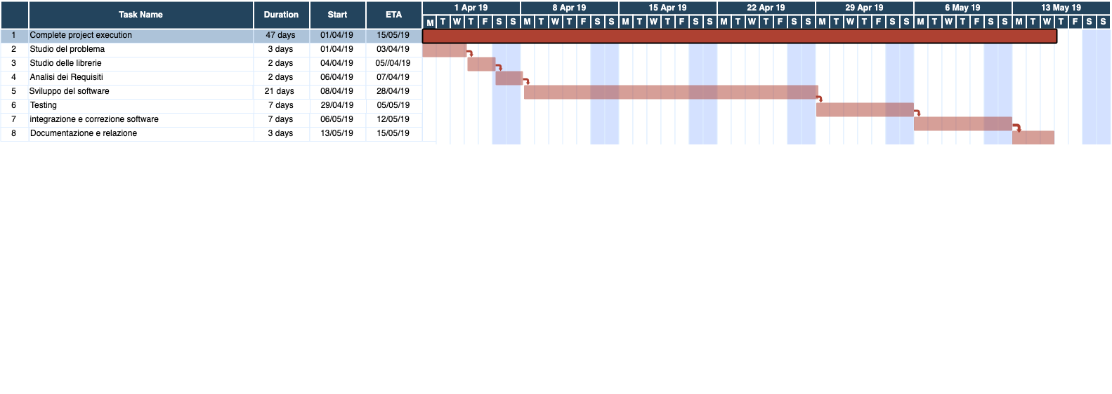

Data di presentazione del modulo: ___________________________________________

# Parte riservata al Docente Supervisore

Data di approvazione del progetto e inizio lavori: ___________________________________________

Firma del Docente Supervisore

____________________________________________________